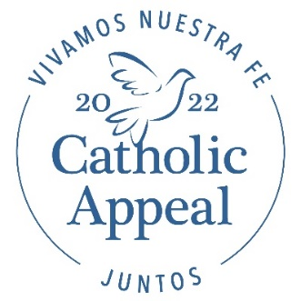

Anuncios y avisos posteriores al lanzamiento del boletín

Opción #1 del anuncio del boletín
Me complace compartir que nuestra parroquia ha recaudado $XX para nuestra meta de $XX de la Apelación Católica 2022. Nuestro más sincero agradecimiento a todos los que han ayudado a que nuestra campaña sea un éxito hasta ahora. Si aún no ha tenido la oportunidad de apoyar a la Apelación, le invito a hacer su donación hoy para ayudarnos a alcanzar nuestra meta. Recoja un sobre en la parte trasera de la iglesia o visite bostoncatholicappeal.org/donate-now. Su participación en nuestra Apelación es apreciada por nuestra parroquia y todos aquellos que son atendidos por los ministerios financiados por la Apelación que ponen la fe en acción para apoyar a todas nuestras parroquias, escuelas y comunidades. Gracias.

Opción #2 del anuncio del boletín
Estamos muy agradecidos con todos ustedes que han ayudado a lanzar una exitosa campaña de la Apelación Católica 2022 aquí en PARISH NAME. Hasta ahora hemos recaudado $XX, lo que significa que estamos en el XX% de nuestra meta. Si no ha tenido la oportunidad de hacerlo, por favor considere hacer su donación hoy a la Apelación recogiendo un sobre en la parte posterior de la iglesia o visite bostoncatholicappeal.org/donate-now. Es importante la participación de cada familia en la parroquia y cada donación hace una diferencia significativa al poner la fe en acción para apoyar a las parroquias, escuelas y comunidades dentro de nuestra Arquidiócesis. Gracias.

